МУНИЦИПАЛЬНОЕ АВТОНОМНОЕ УЧРЕЖДЕНИЕ
ДОПОЛНИТЕЛЬНОГО ОБРАЗОВАНИЯ
«МЕЖШКОЛЬНЫЙ УЧЕБНЫЙ КОМБИНАТ «ЭВРИКА»
(МАУ ДО МУК «Эврика»)

СОГЛАСОВАНО
Решением МО ПДТН
(протокол от 01.09.2021 № 1)

Т.П. Тайгулова

МЕТОДИЧЕСКИЕ УКАЗАНИЯ
К ЛАБОРАТОРНО-ПРАКТИЧЕСКИМ ЗАНЯТИЯМ

по дополнительной общеразвивающей программе

«PHOTOSHOP ДЛЯ НАЧИНАЮЩИХ»

по теме "Каналы в Photoshop"

г. Новый Уренгой - 2021

Тайгулова Т.П. Методические указания к лабораторно-практическим занятиям по дополнительной общеразвивающей программе «Photoshop для начинающих» по теме
"Каналы в Photoshop". – Новый Уренгой: МАУ ДО МУК «Эврика», 2021. – 14 с.

Методические указания рассмотрены, согласованы и рекомендованы к использованию на заседании методического объединения преподавателей дисциплин технического направления (МО ПДТН). (Протокол от 01.09.2021 № 1)

Автор-составитель:
Тайгулова Татьяна Петровна, педагог дополнительного образования муниципального автономного учреждения дополнительного образования «Межшкольный учебный комбинат «Эврика».

Методические указания к лабораторно-практическим занятиям являются частью Учебно-методического комплекса по дополнительной общеобразовательной общеразвивающей программе «Photoshop для начинающих».
Методические указания к лабораторно-практическим занятиям адресованы обучающимся очной формы обучения и включают в себя (для каждой лабораторно-практической работы) учебную цель, краткие теоретические материалы по теме работы, задания к лабораторно-практической работе, обеспеченность занятия (учебно-методическое, информационное, материально-техническое).

 | СОДЕРЖАНИЕ
1. | Пояснительная записка………………………………………………………............ | 4
2. | Методические указания к лабораторно-практическим занятиям "Каналы в Photoshop"……………………..................................................................................... | 5
3. | Обеспеченность лабораторно-практических занятий (учебно-методическое, информационное и материально-техническое обеспечение занятий) ......................... | 14

ПОЯСНИТЕЛЬНАЯ ЗАПИСКА

Уважаемые ребята!

Методические указания к лабораторно-практическим занятиям по дополнительной общеразвивающей программе «Photoshop для начинающих» созданы помочь вам сформировать навыки работы по обработке фотографий, созданию собственных рисунков, созданию постеров, коллажей, обложек для разной продукции, созданию открыток и многого другого, развить внимание, усидчивость, художественный вкус, творческие способности.
Освоение содержания программы «Photoshop для начинающих» обеспечивает достижение вами умений использовать навыки улучшения качества отсканированных, отпечатанных снимков, устранения дефектов цветопередачи во время съемки; создания многослойного изображения с возможностью редактирования каждого в отдельности для передачи глубины цвета, работы со сложной графикой; монтирования фотографий и картинок, отдельных элементов в коллажи; восстановлению старых снимков, ретушь фотографий; работы с эскизами и чертежами; обработки 2D и 3D моделей, добавлению к ним текстур, работа с формами; создания интересных графических элементов для полиграфии, дизайна, оформления сайтов; подготовки к печати на принтере; раскрашивания черно-белых файлов.
Приступая к работе на практическом занятии, внимательно прочитайте его цель, ознакомьтесь с краткими теоретическими материалами по теме практического занятия. Свою работу вы должны организовать в соответствии с предложенным педагогом порядком работы.

Желаем вам успехов!

Лабораторно-практическая работа
«Каналы в Photoshop»

Цель работы: приобрести практические навыки по работе с каналами программы Adobe Photoshop.

Краткие теоретические материалы по теме работы
«Каналы в Photoshop»

О каналах
Каналы являются изображениями в градациях серого, которые содержат информацию различного типа.
- Цветные информационные каналы создаются автоматически при открытии нового изображения. Цветовой режим изображения определяет количество созданных цветовых каналов. Например, в изображении RGB есть канал для каждого цвета (красный, зеленый и синий), а также совмещенный канал, используемый для редактирования изображения.
- Альфа-каналы хранят выделенные области в виде изображений в градациях серого. Можно добавлять альфа-каналы для создания и хранения масок, которые позволяют изменять или защищать части изображения.
- Плашечные каналы определяют дополнительные формы для печати при помощи плашечных красок.
В изображении может быть до 56 каналов. Все новые каналы имеют те же размеры в пикселах и то же число пикселов, что и исходное изображение.
Размер файла, необходимый на канал, зависит от информации о пикселах в канале. Определенные форматы файлов, среди которых форматы TIFF и Photoshop, сжимают информацию о канале, что приводит к экономии места. Размер несжатого файла, в который входят альфа-каналы и слои, показывается в самом правом значении полосы состояния внизу окна при выборе параметра «Размеры документа» из всплывающего меню.
До тех пор, пока изображение сохраняется в файле, формат которого поддерживает цветовой режим изображения, цветовые каналы не изменяются. Альфа-каналы сохраняются только тогда, когда файл сохранен в форматах Photoshop, PDF, TIFF, PSB или RAW. Только формат DCS 2.0 сохраняет каналы смесевых цветов. Сохранение в других форматах может привести к потере информации о каналах.
Обзор панели «Каналы»
Панель «Каналы» содержит все каналы изображения, первым идет совмещенный канал (для изображений RGB, CMYK и Lab). Миниатюра содержимого канала появляется слева от имени канала, обновление миниатюры при редактировании канала происходит автоматически.
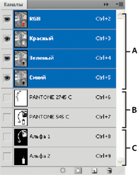

Типы каналов
A. Цветовые каналы B. Каналы смесевых цветов C. Альфа-каналы

Отображение панели «Каналы»
Выберите меню «Окно»>«Каналы».

Изменение размера или скрытие миниатюр каналов
- Выберите «Параметры панели» в меню панели «Каналы». Щелкните размер миниатюры или «Нет» для выключения отображения миниатюр.
Просмотр миниатюр является удобным способом слежения за содержимым каналов, однако выключение отображения миниатюр может привести к увеличению производительности.
Отображение или скрытие канала
Можно воспользоваться панелью «Каналы» для просмотра любого сочетания каналов в окне документа. Например, можно просмотреть альфа-канал и совмещенный канал вместе, для того чтобы увидеть, как сделанные в альфа-канале изменения влияют на все изображение.
- Щелкните столбец с иконками в виде глаза, находящийся рядом с каналом для скрытия или демонстрации канала. (Щелкните совмещенный канал для просмотра всех установленных по умолчанию цветовых каналов. Совмещенный канал отображается всегда, когда демонстрируются все цветовые каналы.)
Для демонстрации или скрытия нескольких каналов перетащите столбец с иконками в виде глаза на панели «Каналы».
Демонстрация цветовых каналов в цвете
Отдельные каналы отображаются в градациях серого. В изображениях RGB, CMYK или Lab можно просматривать отдельные каналы в цвете. (В изображениях Lab в цвете будут показаны только каналы a и b.) Если активны более одного канала, то каналы всегда демонстрируются в цвете.
Можно изменить установленные по умолчанию настройки, чтобы показывать отдельные цветовые каналы в цвете. Когда канал видим в изображении, на панели слева от него появляется значок в виде глаза .
- Выполните одно из следующих действий.
  - Выберите меню «Редактирование»> «Установки»> «Интерфейс».
  - В Mac OS выберите «Photoshop»> «Установки»> «Интерфейс».
- Выберите параметр «Показывать каналы в цвете», а затем нажмите кнопку «ОК».
Выделение и редактирование каналов
На панели «Каналы» можно выделить один или более каналов. Выделяются имена всех выбранных, или активных, каналов.

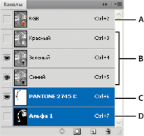

Выделение нескольких каналов
A. Не отображаются и не редактируются B. Отображаются, но не выбраны для редактирования C. Выбраны для отображения и редактирования D. Выбраны для редактирования, но не отображаются.
- Чтобы выбрать канал, щелкните имя канала. Удерживая нажатой клавишу «Shift», можно выделить (или отменить выделение) несколько каналов.
- Для редактирования канала выделите его, а затем воспользуйтесь инструментом раскраски или редактирования для изменения изображения. Сразу раскрашивать можно только в одном канале. При раскраске белым цветом интенсивность цвета в выбранном цветовом канале будет составлять 100 %. При раскраске серым цветом интенсивность цвета в выбранном цветом канале будет иметь меньшее значение. При раскраске черным выбранный цветовой канал будет полностью удален.
Упорядочение и изменение названия альфа-каналов и каналов смесевых цветов
Помещать альфа-каналы или каналы плашечных цветов выше созданных по умолчанию цветовых каналов можно только тогда, когда изображение находится в многоканальном режиме («Изображение»> «Режим»> «Многоканальный»).
Чтобы изменить порядок следования альфа-каналов или каналов смесевых цветов, перетащите канал вверх или вниз по панели «Каналы». Когда линия окажется в необходимой позиции, отпустите кнопку мыши.
Плашечные цвета накладываются в порядке их расположения сверху вниз на панели «Каналы».
- Чтобы переименовать альфа-канал или канал смесевой краски, щелкните дважды имя канала в палитре «Каналы» и введите новое имя.
Удаление канала
Перед сохранением изображения можно удалить ненужные альфа-каналы или каналы смесевой краски. Сложные альфа-каналы могут существенно увеличить занимаемое изображением дисковое пространство.
- В Photoshop выберите канал из панели «Каналы» и выполните одно из следующих действий.
  - Удерживая нажатой клавишу Alt, нажмите значок «Удалить» .
  - Перетащите имя канала из панели на значок «Удалить».
  - Выберите «Создать дубликат канала» в меню панели «Каналы».
  - Щелкните значок «Удалить», находящийся внизу панели, а затем щелкните «Да».

При удалении цветового канала из файла со слоями видимые слои будут сведены, а скрытые слои будут отброшены. Это происходит потому, что при удалении цветового канала изображение преобразуется в многоканальный режим, который не поддерживает слои. Сведение изображения не происходит при удалении альфа-канала, канала смесевой краски или быстрой маски.

Создание дубликата канала
Можно создать копию канала и использовать ее в текущем или другом изображении. Например, можно использовать функцию «Создать дубликат канала», чтобы создать маску канала; или можно сохранить резервную копию канала перед редактированием.
При создании дубликата альфа-канала в другом изображении необходимо, чтобы каналы обладали одинаковыми размерами в пикселах. Нельзя создать дубликат канала и перевести его в изображение в битовом режиме.
- На панели «Каналы» выберите канал, дубликат которого необходимо создать.
- Выберите «Создать дубликат канала» в меню панели «Каналы».
- Введите имя для дубликата канала.
- Для поля «Документ» выполните одно из следующих действий.

  - Выберите место назначения. Будут доступны только открытые изображения с размерами в пикселях, идентичными текущему изображению. Чтобы создать дубликат канала в том же файле, выберите текущий файл.
  - Выберите «Новый» для копирования канала в новое изображение, при этом будет создано изображение в многоканальном режиме, содержащее один канал. Введите имя для нового изображения.
- Для того чтобы поменять местами выделенные и невыделенные области в дубликате канала, выберите «Инверсия».

Создание дубликата канала в изображении
- На панели «Каналы» выберите канал, дубликат которого необходимо создать.
- Перетащите канал на кнопку «Создать новый канал» в нижней части панели.

Создание дубликата канала в другом изображении
- На панели «Каналы» выберите канал, дубликат которого необходимо создать.
- Убедитесь, что конечное изображение открыто.

Размеры конечного изображения не обязаны совпадать с размерами канала, дубликат которого будет создан.
- Выполните одно из следующих действий.

  - Перетащите канал из панели «Каналы» в окно конечного изображения. Дубликат канала появится в нижней части панели «Каналы».
  - Выберите меню «Выделение» > «Все», а затем выберите меню «Редактирование» > «Скопировать». Выберите канал в конечном изображении и выберите меню «Редактирование» > «Вклеить». Вставленный канал будет записан поверх существующего канала.
Разделение каналов на отдельные изображения
Разделять каналы можно только в сведенных изображениях. Разделение на каналы полезно в том случае, когда необходимо сохранить отдельные каналы в файлах, формат которых не поддерживает каналы.
- Чтобы разделить каналы на отдельные изображения, выберите «Разделить каналы» из меню панели «Каналы».

Исходный файл закроется, а отдельные каналы появятся в отдельных окнах в градациях серого. В заголовке каждого окна будет показано исходное имя файла, а также название канала. Новые изображения можно редактировать и сохранять отдельно.
Объединение каналов
Несколько изображений в градациях серого могут быть совмещены в виде каналов одного изображения. Изображения, которые можно объединять, должны быть в режиме градаций серого, являться сведенными (не иметь слоев), иметь одинаковые размеры в пикселах и быть открытыми. Число открытых изображений в градациях серого определяет доступные при объединении каналов цветовые режимы. Например, если открыто три изображения, то их можно объединить в изображение RGB, а если открыто четыре изображения, то они могут быть объединены в изображение CMYK.
При работе с файлами DCS, в которых случайно потеряны ссылки (а поэтому они не могут быть открыты, размещены или напечатаны), откройте файлы канала, а затем объедините их в изображение CMYK. После этого сохраните файл еще раз как файл типа DCS EPS.
- Откройте изображения в градациях серого, содержащие необходимые для объединения каналы, и сделайте активным одно из изображений.

Необходимо, чтобы было открыто более одного изображения, для того чтобы параметр «Объединить каналы» был доступен.
- Выберите «Объединить каналы» в меню панели «Каналы».
- В поле «Режим» выберите нужный цветовой режим. Число каналов должно соответствовать выбранному режиму, который появится в поле «Каналы».
- В случае необходимости введите число каналов в текстовое поле «Каналы».

При вводе числа каналов, которое не совпадает с выбранным режимом, автоматически будет выбран многоканальный режим. При этом будет создано многоканальное изображение с двумя или более каналами.
- Нажмите кнопку «ОК».
- Убедитесь, что для каждого канала открыто соответствующее изображение. Если необходимо изменить тип изображения, нажмите кнопку «Режим» для возврата к диалоговому окну «Объединить каналы».
- При объединении каналов в многоканальное изображение щелкните «Далее» и выберите оставшиеся каналы.

Все каналы многоканального изображения являются либо альфа-каналами, либо каналами смесевой краски.
- По окончанию выбора каналов нажмите кнопку «ОК».

Выбранные каналы будут объединены в новое изображение определенного типа, а исходные изображения будут закрыты без сохранения изменений. Новое изображение появится в безымянном окне.

Изображение с каналами смесевой краски нельзя разделить, а затем опять объединить. Канал смесевой краски будет добавлен как альфа-канал.

Задания к лабораторно-практической работе «Каналы в Photoshop»

Задание 1. «Выделенная область»

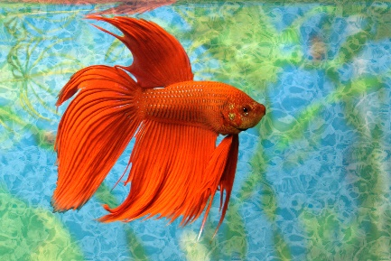

1) Открыть файл аквариум.jpg или рыбка.jpg из папки Упражнения по Фотошопу/9.1. Каналы. Сохранение выделенной области.
2) Создать выделенную область и сохранить ее как альфа-канал. Снять выделение (CTRL+d).
3) Продублировать основной слой и применить к копии любые эффекты (обесцветить, применить размытие, тонировать, применить фильтры и т.д. и т.п.).
4) Восстановить выделение (CTRL+click на иконке альфа-канала).
5) Удалить выделенный участок, чтобы стал виден слой ниже.
6) Сохранить файл в формате psd.

Задание 2. «Выделение сложных объектов»

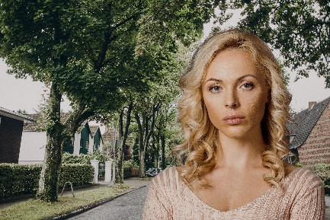

1) Открыть файл блондинка.jpg из папки Упражнения по Фотошопу/ 9.2.Выделение сложных объектов при помощи каналов.
2) Перейти в палитру каналы и сделать копию красного канала.
3) При помощи команды Уровни сделать фон черным, а девушку максимально белой.
4) Доработать изображение кистью, затемнителем и осветлителем.
5) Создать выделенную область.
6) В палитре слои добавить маску и доработать изображение на ней.
7) Добавить фон (улочка.jpg).
8) Привести все изображение к единой цветовой гамме при помощи корректирующих слоёв.
9) Сохранить файл в формате jpg.

Задание 3. Выполнить упражнения «Тонирование при помощи команды Внешний канал» и «Создание объема при помощи команды Внешний канал»

Упражнение № 1. «Тонирование при помощи команды Внешний канал»

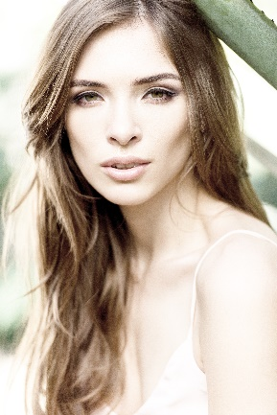

1) Открыть файл вн-канал1.jpg из папки Упражнения по Фотошопу/9.3. Внешний канал.
2) Применить команду Внешний канал с подходящим режимом смешивания слоёв.
3) Сохранить файл в формате jpg.

Упражнение № 2. «Создание объема при помощи команды Внешний канал»

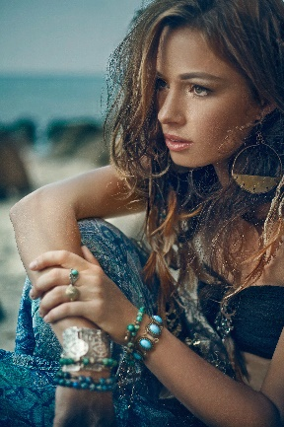

1) Открыть файл вн-канал2.jpg из папки Упражнения по Фотошопу/9.3. Внешний канал.
2) Сделать 2 дубликата фонового слоя.
3) Для верхней копии фонового слоя применить режим смешивания Вычитание и размытие по Гауссу.
4) Объединить дубликаты в один слой.
5) Полученный результат добавить в качестве маски для корректирующего слоя Кривые при помощи команды Внешний канал.
6) Закрыть или удалить слой, который был получен при объединении слоёв и использован для создания маски.
7) Поднять «света» на корректирующем слое Кривые.
8) Сохранить файл в формате jpg.

Задание 4. «Создание выделенной области при помощи команды Вычисления»

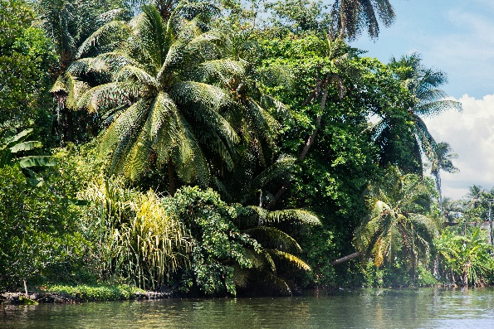

1) Открыть файл пальмы.jpg из папки Упражнения по Фотошопу/9.4. Команда Вычисления.
2) При помощи команды Вычисления наложить синий канал сам на себя с созданием Альфа-канала и применением режима смешивания Линейный затемнитель.
3) При помощи команды Внешний канал наложить Альфа-канал сам на себя.
4) Применить команду Уровни и максимально затемнить пейзаж.
5) Оставшиеся белые фрагменты закрасить при помощи черной кисти.
6) Создать выделенную область на Альфа-канале.
7) Включить канал RGB.
8) В палитре слои добавить маску слоя и инвертировать ее.
9) Добавить небо.
10) Откорректировать края пейзажа при помощи маски.
11) Создать корректирующий слой Кривые.
12) Добавить Маску со слоя с пейзажем на корректирующий слой Кривые.
13) Отрегулировать слой Кривые по своему вкусу.
14) Сохранить файл в формате jpg.

Задание 5. Выполнить упражнения «Фрукты», «Девочка», «Архитектура»

Упражнение № 1. «Фрукты»

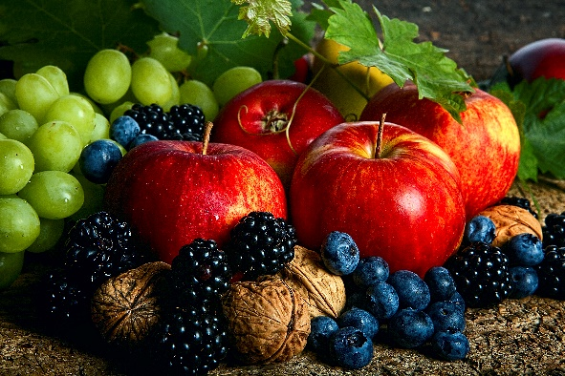

1) Открыть файл фрукты1.jpg из папки Упражнения по Фотошопу/9.5.Режим Lab.
2) Перевести изображение в режим LAB.
3) Выполнить команду Изображение-Коррекция-Кривые (CTRL+M).
4) Выполнить цветовую и тоновую коррекцию при помощи кривых. Для этого в палитре Кривые на канале a изменить красные и зеленые цвета как показано на рисунке.

На канале b добавить насыщенности желтому и синему цветам, как показано на рисунке.

4) В канале Яркость добавить резкость.
5) Вернуться в RGB.
6) Сохранить файл в формате jpg.

Упражнение № 2. «Девочка»

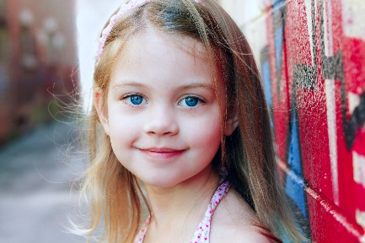

1) Открыть файл девочка.jpg из папки Упражнения по Фотошопу/9.5.Режим Lab.
2) Перевести изображение в режим LAB.
3) Выполнить команду Изображение-Коррекция-Кривые (CTRL+M).
4) Выполнить цветовую и тоновую коррекцию при помощи кривых. Для этого на канале b опустить среднюю точку кривой вниз, чтобы убрать оттенки желтого цвета.

Перейти в канал а, добавить яркости глазам девочки, переместив точку синего цвета.

На канале Яркость доработать изображение по своему вкусу.
5) Вернуться в RGB.
6) Сохранить файл в формате jpg.

Упражнение № 3. «Архитектура»

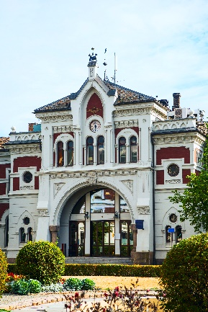
1) Открыть файл архитектура.jpg из папки Упражнения по Фотошопу/9.5.Режим Lab.
2) Перевести изображение в режим LAB.
3) Выполнить команду Изображение-Коррекция-Кривые (CTRL+M).
4) Выполнить цветовую и тоновую коррекцию при помощи кривых. Для этого перейти в канал b, поставить на кривой центральную точку, максимально добавить синего цвета, как показано на рисунке.

Перейти в канал b, поставить на кривой центральную точку, максимально добавить красного цвета, как показано на рисунке.

5) Перейти в канал Яркость и доработать изображение, как показано на рисунке.

6) Вернуться в RGB.
7) Сохранить файл в формате jpg.

Обеспеченность лабораторно-практических занятий

Основные источники:
- Информатика: учебник / Н.Д. Угринович. — Москва: КноРус, 2018. — 377 с.
- Информатика. Практикум: практикум / Н.Д. Угринович. — Москва: КноРус, 2018. — 264 с.
- Информационные технологии в профессиональной деятельности: учебник / Е.В. Филимонова. — Москва: КноРус, 2017. — 482 с.

Дополнительные источники:
- Основы информатики: учебник / В.Ф. Ляхович, В.А. Молодцов, Н.Б. Рыжикова. — Москва: КноРус, 2018. — 347 с.
- Информационные технологии. Задачник (для СПО). Учебное пособие: учебное пособие / С.В. Синаторов. — Москва: КноРус, 2018. — 253 с.

Интернет-ресурсы:
- http:// www.edu.ru - каталог образовательных Интернет-ресурсов.
- http:// www.universarium.org
- http:// www.openedu.ru
- http://www.intuit.ru
- https://helpx.adobe.com/ru/photoshop/using/channel-basics.html
- https://helpx.adobe.com/ru/photoshop/using/duplicate-split-merge-channels.html#duplicate_split_and_merge_channels
- Photoshop с нуля 2021. Авторский курс Оксаны Решетнёвой. https://cloudlessons.ru/online/course.html?id=315&pid=365&lid=4139 (4143).

Материально-техническое обеспечение
Материально-техническое обеспечение включает в себя наличие специализированного кабинета, имеющего:
- посадочные места по количеству обучающихся;
- рабочее место преподавателя;
- технические средства обучения: компьютер с лицензионным программным обеспечением и выходом в сеть Интернет, лицензионное или свободно распространяемое программное обеспечение по профилю обучения, мультимедийный проектор.
Для проведения лабораторно-практических занятий имеется учебный класс, укомплектованный всем необходимым оборудованием и инвентарем.

